深圳考点 · 三级 / 高级工 · 操作技能迁移训练

创新自适应下午实操试卷 第 001 套
操作技能考试模拟 | 场景、字段、数值与任务组合均作迁移变化
总分 | 参考用时 | 大题 | 推进条件
100分 | 120分钟 | 4题 | 上午+下午同套完成

姓名 | 日期 | 实际用时 | 批改得分
 |  |  | 12.5/100
作答规则：直接在【我的作答】与【作答结束】之间输入文字、代码或粘贴截图。每小题都保留【我的疑问】；若没有疑问可保留“无”。代码题需写出可运行代码，流程图题必须标明判断分支和返工/转人工闭环。

下午卷批改总览
总分：12.5/100 结论：未达到建议训练目标（80分）
业务分析 11/25｜智能训练 1.5/35｜智能系统设计 0/35｜培训与指导 0/5
完成情况：17题中，3题以截图作答、4题有文字作答、10题空白。截图题按实际可见节点和连线给部分分。
优先反思：①判断框与是/否闭环；②代码固定骨架与数据泄漏；③指标计算及FN业务含义；④需求、方案和培训答案的量化验收。

一、业务分析（25分）
完成数据采集、处理、审核流程设计，并识别和优化单一业务模块。

1.1 业务数据采集流程（5分）
智能仓储包裹破损图像标注项目计划采集42,137条样本，数据包括分拣线相机图片、包裹编号、采集时间、站点、破损类别。请绘制从需求确认到原始数据安全入库的数据采集流程图，至少包含数据来源授权、采集任务下发、格式/完整性校验、异常隔离和入库登记。
【我的作答·1.1】
（粘贴流程图截图，或用“节点→节点；判断：是/否→去向”写出完整连线；作答完成前请保留结束标记）
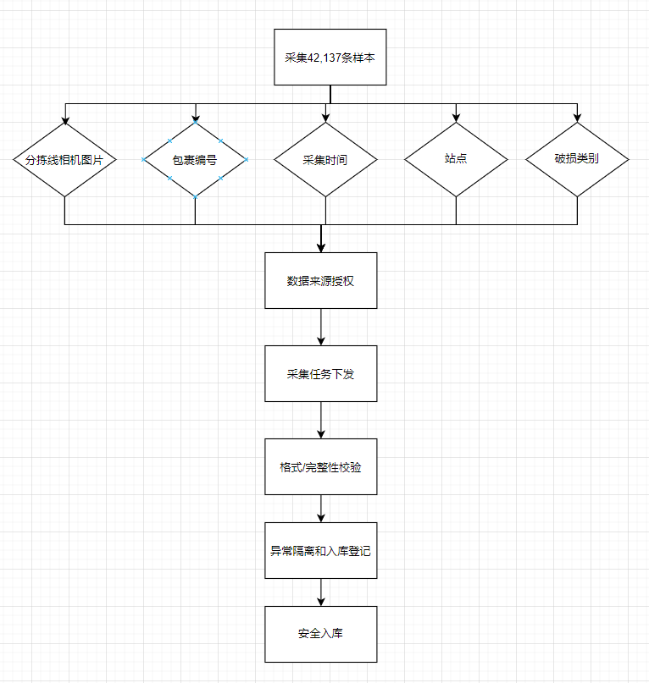

【作答结束·1.1】
【批改·1.1】得分 3/5分
已得分点：截图已写出数据来源授权、任务下发、格式/完整性校验、异常隔离、入库登记和安全入库，主干要素较全。
主要扣分：没有明确开始/结束；包裹编号等字段被画成判断框；格式/完整性校验没有“合格/不合格”分支；异常隔离、补采、复验和合格入库的路径未拆开。
反思要点：流程图中的菱形只表示可回答“是/否”的判断，普通字段和处理动作应使用矩形。
参考答案
1. 开始→确认需求（42,137条、字段、质量阈值、交付格式）→核验采集来源与授权。
2. 判断：授权是否有效？否→暂停采集→补办授权/调整范围→重新核验；是→下发采集任务（相机、站点、批次、责任人、时限）。
3. 执行采集→校验图片格式、包裹编号、采集时间、站点、破损类别及文件哈希。
4. 判断：格式和必填字段是否合格？否→异常隔离→登记原因→补采/重传→重新校验；是→登记批次、版本、校验值和访问权限。
5. 原始数据加密安全入库→生成入库清单→结束。
【我的疑问·1.1】无

1.2 业务数据处理流程（5分）
原始数据日增约3,683条。请绘制处理流程，必须体现脱敏、去重、缺失/异常处理、格式统一、版本记录和待标注数据输出；任一质量检查不通过时，应返回到对应处理节点。
【我的作答·1.2】
（粘贴流程图截图，或按执行顺序写出节点、判断条件和返工路径；作答完成前请保留结束标记）
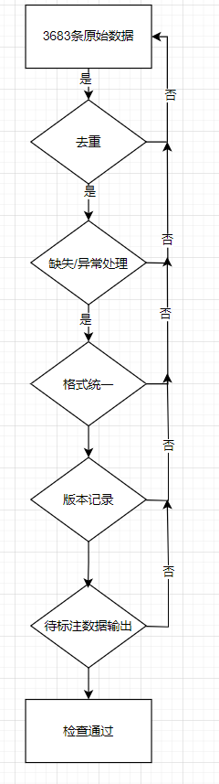

【作答结束·1.2】
【批改·1.2】得分 3/5分
已得分点：截图覆盖去重、缺失/异常处理、格式统一、版本记录和待标注数据输出，并画出了失败返回线。
主要扣分：缺少脱敏；各处理步骤误用菱形；“是/否”判定对象不清；所有失败都返回原始数据，未返回对应处理节点；缺少质量阈值和最终输出登记。
反思要点：先画处理节点，再单独画质量判断；不合格分支必须指回能修正该问题的具体节点。
参考答案
1. 开始→接收原始批次并保留只读副本→脱敏包裹/人员敏感信息→按包裹编号、采集时间、站点及图像哈希去重。
2. 处理缺失值：关键字段缺失→隔离并补采；非关键字段缺失→按规则补全并记录。处理异常值：反光、模糊或时间异常→规则筛查后人工复核。
3. 统一图片格式、分辨率、字段类型和编码→执行完整性、重复率、异常率和脱敏检查。
4. 判断：质量检查是否通过？否→按错误类型返回脱敏/去重/缺失异常/格式节点→修正→复检；是→记录处理脚本、规则版本、时间和责任人。
5. 输出待标注数据集及清单→结束。
【我的疑问·1.2】无

1.3 业务数据审核流程（5分）
请设计“机器规则预检→质检员抽检→争议复核→合格入库”的审核流程。流程图必须包含至少两个判断框、是/否分支、不合格返修、复检和最终验收闭环。
【我的作答·1.3】
（粘贴流程图截图；特别标清两个判断框的“是/否”文字和每条分支终点；作答完成前请保留结束标记）
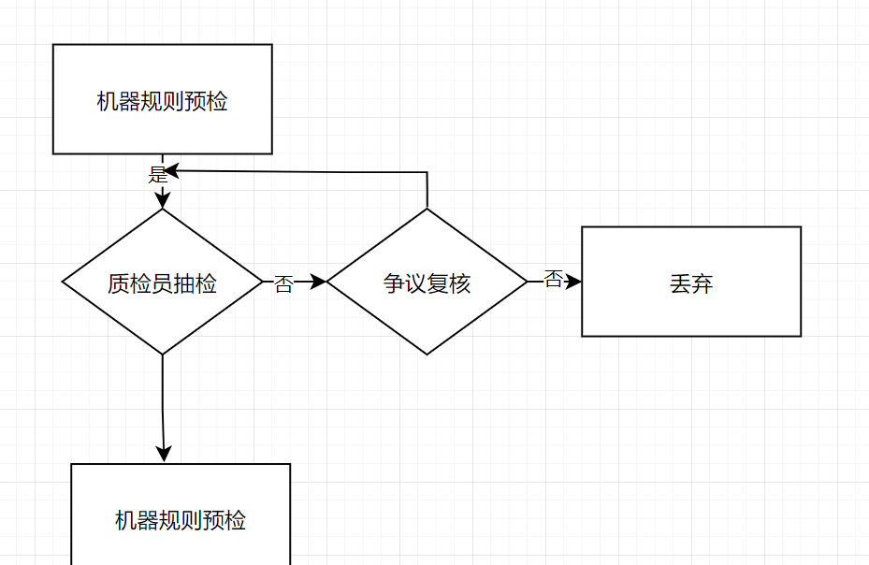
【作答结束·1.3】
【批改·1.3】得分 2/5分
已得分点：截图包含机器规则预检、质检员抽检、争议复核及两个判断形状，也标出部分是/否路径。
主要扣分：没有不合格返修、返修后复检、最终验收和合格入库；“丢弃”不能代替返修闭环；机器预检重复且分支含义不清；缺少结束节点。
反思要点：审核流程的关键不是把不合格数据丢掉，而是让“不合格→返修→复检”形成闭环。
参考答案
1. 开始→机器规则预检→判断1：预检通过？否→退回标注员返修→再次预检；是→质检员按比例抽检。
2. 判断2：抽检合格？否→登记问题类型和责任批次→返修→机器预检→重新抽检；是→判断3：是否存在争议样本？
3. 有争议→高级质检员/专家复核→判断4：复核合格？否→返修并复检；是→最终验收。
4. 无争议→最终验收→合格数据登记入库→结束。每个判断框均标“是/否”，所有分支都有终点或回流点。
【我的疑问·1.3】无

1.4 单一模块问题识别（4分）
项目当前积压10,321条，首次验收通过率85%，返工率23%，标注员分歧率15%。已知主要现象包括：同一包裹被多机位重复采集；反光图片占比偏高；轻微破损与正常标签分歧较多。请只选择一个最值得先处理的单一模块问题，并用数据说明理由。
【我的作答·1.4】
（写明问题所在模块、证据、影响；不要同时罗列多个主问题；作答完成前请保留结束标记）
多相机重复采集和反光图片需要进行处理，可以手动矫正相机位，反光图片需要调低亮度，轻微破损和正常标签通常是无法避免的

【作答结束·1.4】
【批改·1.4】得分 1/4分
已得分点：答到了题目给出的三类现象，说明能识别现场问题。
主要扣分：题目要求只选一个模块，你同时列了三个；没有引用15%、23%、85%等指标；没有说明对积压、返工或模型质量的业务影响；“无法避免”缺乏依据。
反思要点：问题识别题要用“一个模块+一组数据证据+一条业务影响”形成闭合论证。
参考答案
1. 优先处理“轻微破损/正常”的标签边界与复核模块。证据是标注员分歧率已达15%，同时首次验收通过率只有85%、返工率为23%。
2. 边界标准不一致会直接造成同图不同标、批量返工并降低训练标签一致性，既加重10,321条积压，也可能让模型学到冲突标签。因此应先统一该模块的标签定义和争议复核规则。
【我的疑问·1.4】无

1.5 优化方案与验证（6分）
针对1.4识别的问题，给出可执行优化方案。答案必须包含规则/工具或人员措施、实施顺序、责任人、验收指标、对照或抽样验证方式，以及未达标后的回退/再改进动作。
【我的作答·1.5】
（按“问题→原因→措施→指标→验证→未达标处理”作答；作答完成前请保留结束标记）
首先需要识别到问题在哪里，然后制定相关策略规则工具，工作人员进行编写，编写完提交责任人，责任人根据验收指标进行验收，测试可以进行对照和抽样验证方式，未达标后的回退/再改进动作。

【作答结束·1.5】
【批改·1.5】得分 2/6分
已得分点：写出了制定规则、工作人员编写、责任人验收、对照/抽样验证和未达标再改进的框架。
主要扣分：没有承接1.4中的具体单一问题；原因、措施、责任人和先后顺序仍是泛称；没有任何量化指标、样本量、对照口径或可执行回退动作。
反思要点：方案题不能复述评分点，要把每个评分点填成项目现场能执行和验收的内容。
参考答案
1. 原因：轻微破损的尺寸、位置和可见程度没有量化边界，示例库不足，争议样本缺少统一裁决人。
2. 顺序与责任：质检负责人先整理近一周争议样本→业务专家定义破损面积/裂口/凹陷等边界并制作正反例→工具管理员发布规则版本→组长培训标注员→双人复标。
3. 措施：随机抽取积压样本，20%双人独立标注；分歧样本由高级质检员裁决并回灌示例库；工具强制记录规则版本、裁决人和修改原因。
4. 验收指标：分歧率由15%降至≤5%，首次验收通过率由85%升至≥95%，返工率由23%降至≤10%。
5. 验证：同批次同难度样本随机分为旧规则组和新规则组，各不少于500条，比较上述指标。未达标则回退规则版本，复盘分歧类型，补充示例后再做同口径测试。
【我的疑问·1.5】无

二、智能训练（35分）
完成数据清洗与标注规范、训练测试代码、指标分析和错误纠正。

2.1 数据清洗与标注流程设计（10分）
冷链设备故障预警数据文件位于 /studymnt/01/cold_chain_alerts.csv，字段包含 sample_id、temperature, vibration, runtime_hours 和 is_fault。数据中存在重复ID、数值缺失、传感器极端值和标签缺失。请设计从读取、质量画像、清洗、标签复核、划分候选集到版本保存的流程。
【我的作答·2.1】
（可画流程图或分步骤写；每种异常都要说明处理规则和复核去向；作答完成前请保留结束标记）
首先读取目录 cd /studymnt/01/cold_chain_alerts.csv,查询cat cold_chain_alerts.csv，查询。。。

【作答结束·2.1】
【批改·2.1】得分 0.5/10分
已得分点：识别到了数据文件路径，并尝试查看文件内容。
主要扣分：`cd`只能进入目录，不能读取CSV文件；答案未完成读取、画像、去重、缺失/异常处理、标签复核、防泄漏、候选集划分、版本保存和质检闭环。
反思要点：这类题先按“读取→画像→分类型清洗→标签复核→划分→保存→验收”列骨架，再为每类异常写规则。
参考答案
1. 1. 用 `pd.read_csv` 读取文件，保留原始只读副本；统计行数、字段类型、重复ID、各列缺失率、分位数、类别比例。
2. 2. 按sample_id去重；若同ID内容冲突，隔离后人工核对，不能直接保留任意一条。
3. 3. is_fault缺失或不在{0,1}的记录进入标签复核池；不得用模型或众数擅自补标签。数值特征缺失保留待后续Pipeline在训练集上拟合中位数。
4. 4. temperature、vibration、runtime_hours按业务上下限和IQR双重标记极端值；传感器错误值隔离/修正，真实极端工况保留并打标。
5. 5. 通过清洗的数据进入候选集；先划分训练集/测试集，再仅在训练集拟合缺失值填补和标准化，防止数据泄漏。
6. 6. 对全部异常标签和分层随机10%样本双人复核；争议由高级质检员裁决。保存clean_v001、规则版本、处理日志和异常清单；验收不通过则回到对应节点。
【我的疑问·2.1】无

2.2 数据清洗与标注规范（5分）
制定一份可交给初级工执行的简明规范，至少写明唯一键、缺失值、极端值、标签定义、复核比例、禁止事项和验收标准。不能只写“删除异常数据”或“保证准确”等空泛表述。
【我的作答·2.2】
（用“对象/条件/动作/记录/验收阈值”写成可执行规则；作答完成前请保留结束标记）
明唯一键、缺失值、极端值、标签定义、复核比例、禁止事项和验收标准。不能只写“删除异常数据”或“保证准确”等空泛表述。

【作答结束·2.2】
【批改·2.2】得分 1/5分
已得分点：列出了唯一键、缺失值、极端值、标签、复核、禁止事项和验收标准这些规范栏目。
主要扣分：内容基本复述题干，没有对象、条件、动作、记录字段和量化阈值，初级工无法据此执行。
反思要点：规范必须能让不同执行者对同一条数据做出同样处理，并留下可追溯记录。
参考答案
1. 唯一键：sample_id必须非空且唯一；完全重复保留首条并记录删除ID，内容冲突的同ID全部隔离复核；验收重复ID=0。
2. 缺失值：is_fault缺失100%人工补审；数值特征缺失不在全量数据上填补，交由训练Pipeline处理；单字段缺失率>5%时暂停交付并报告。
3. 极端值：同时依据设备业务上下限与IQR标记；确认是传感器故障才修正/隔离，真实故障工况不得删除；记录原值、处理后值、依据和处理人。
4. 标签：is_fault只允许0/1；定义故障证据、时间窗和边界案例；异常/缺失标签100%复核，其他样本分层抽检10%，争议样本100%二审。
5. 禁止事项：禁止用测试集统计量预处理、禁止按模型预测改真值、禁止无记录删除极端值、禁止覆盖原始文件。
6. 验收：重复ID=0、非法/缺失标签=0、关键字段完整率100%、抽检标注准确率≥98%、数据泄漏项=0，并输出版本号和处理日志。
【我的疑问·2.2】无

2.3 维护训练集与测试集（6分）
按训练集与测试集 8:2 划分，并保持正负样本比例。请填写代码【A】至【E】，再说明为什么去重必须先于划分、预处理器为什么只能在训练集上拟合。
import pandas as pd
from sklearn.model_selection import train_test_split
from sklearn.pipeline import Pipeline
from sklearn.impute import SimpleImputer
from sklearn.preprocessing import StandardScaler
from sklearn.metrics import accuracy_score, precision_score, recall_score, f1_score, confusion_matrix
from sklearn.linear_model import LogisticRegression

data = file('/studymnt/01/cold_chain_alerts.csv')
data = data.file(subset=['sample_id'])
feature_cols = ['temperature', 'vibration', 'runtime_hours']
X = 【C】
y = 【D】

X_train, X_test, y_train, y_test = 【E】(
X, y, test_size=0.20, random_state=42, stratify=y
)
pipeline = Pipeline([
('imputer', 【F】(strategy='median')),
('scaler', 【G】()),
('model', 【H】),
])
【I】
y_pred = 【J】
print(confusion_matrix(y_test, y_pred))
print(accuracy_score(y_test, y_pred))
print(precision_score(y_test, y_pred))
print(recall_score(y_test, y_pred))
print(f1_score(y_test, y_pred))
【我的作答·2.3】
（填写A-E，并解释去重顺序、stratify和防止数据泄漏；作答完成前请保留结束标记）

【作答结束·2.3】
【批改·2.3】得分 0/6分
已得分点：未作答。
主要扣分：A-E均未填写，也未解释去重顺序、stratify和防止数据泄漏。
反思要点：记住固定骨架：read_csv→drop_duplicates→X/y→train_test_split(stratify=y)。
参考答案
1. A = pd.read_csv
2. B = drop_duplicates
3. C = data[feature_cols]
4. D = data['is_fault']
5. E = train_test_split
6. 完整代码见下方。去重必须先于划分，否则同一sample_id可能同时进入训练集和测试集，使测试分数虚高；stratify=y用于保持两边正负样本比例。预处理器只能在X_train上fit，测试集只能transform，避免把测试集的中位数、均值和方差泄漏给模型。
data = pd.read_csv('/studymnt/01/cold_chain_alerts.csv')
data = data.drop_duplicates(subset=['sample_id'])
feature_cols = ['temperature', 'vibration', 'runtime_hours']
X = data[feature_cols]
y = data['is_fault']

X_train, X_test, y_train, y_test = train_test_split(
X, y, test_size=0.20, random_state=42, stratify=y
)
【我的疑问·2.3】无

2.4 算法训练与测试（6分）
本题指定模型为 LogisticRegression(max_iter=1000, class_weight='balanced')。请填写代码【F】至【J】，运行后应能完成缺失值填补、标准化、训练、预测和指标输出。若运行报错，还需写出你会优先检查的两项内容。
【我的作答·2.4】
（填写F-J，并写两项有顺序的报错排查动作；作答完成前请保留结束标记）

【作答结束·2.4】
【批改·2.4】得分 0/6分
已得分点：未作答。
主要扣分：F-J均未填写，也没有给出报错排查顺序。
反思要点：Pipeline先定义步骤，再对训练集fit，最后对测试集predict。
参考答案
1. F = SimpleImputer；G = StandardScaler；H = LogisticRegression(max_iter=1000, class_weight='balanced')。
2. I = pipeline.fit(X_train, y_train)；J = pipeline.predict(X_test)。
3. 报错排查顺序：先查导入和文件路径→列名/目标列是否存在→数据类型与非法字符串→y是否缺失、是否至少有两个类别→X/y行数和划分尺寸→逐步单独fit各Pipeline步骤→最后查看完整异常栈。不要一上来改模型参数掩盖数据问题。
pipeline = Pipeline([
('imputer', SimpleImputer(strategy='median')),
('scaler', StandardScaler()),
('model', LogisticRegression(max_iter=1000, class_weight='balanced')),
])
pipeline.fit(X_train, y_train)
y_pred = pipeline.predict(X_test)
【我的疑问·2.4】无

2.5 测试结果、错误案例与纠正（8分）
测试集混淆矩阵结果为 TN=49、FP=9、FN=14、TP=18。请计算Accuracy、Precision、Recall和F1（保留3位小数），结合“漏报故障会造成货损，因此召回率优先于单纯准确率”判断当前最需要关注的错误类型。再提出至少两项纠正措施和复测方案。
指标 | 参考计算结果（请自行核算） | 业务关注
Accuracy | 待填写 | 整体预测正确比例
Precision | 待填写 | 预测为故障时有多少是真的
Recall | 待填写 | 实际故障中识别出多少
F1 | 待填写 | Precision与Recall的综合
【我的作答·2.5】
（写计算式与数值，并按“错误类型→原因证据→纠正→同口径复测”作答；作答完成前请保留结束标记）

【作答结束·2.5】
【批改·2.5】得分 0/8分
已得分点：未作答。
主要扣分：四项指标、业务取舍、错误原因、纠正措施和同口径复测均缺失。
反思要点：先从混淆矩阵写公式，再把业务损失映射到FP或FN。
参考答案
1. Accuracy=(TN+TP)/(TN+FP+FN+TP)=(49+18)/90=0.744。
2. Precision=TP/(TP+FP)=18/27=0.667。
3. Recall=TP/(TP+FN)=18/32=0.5625，常规四舍五入为0.563；部分软件的银行家舍入可能显示0.562。
4. F1=2×Precision×Recall/(Precision+Recall)=36/59=0.610。
5. 冷链故障漏报会造成货损，因此优先关注FN=14和Recall，而不能只看Accuracy。可能原因包括正类不足、故障与正常特征重叠、传感器缺失/漂移及标签时窗错误。
6. 纠正措施：按业务成本下调分类阈值并在验证集上选择Recall优先的阈值；补采和复核故障样本、改进缺失值/漂移特征；继续使用class_weight并比较模型。保留同一独立测试集、同一指标口径和随机种子复测，同时报告混淆矩阵。
【我的疑问·2.5】无

三、智能系统设计（35分）
分析产品使用数据，提出优化需求，并设计人机协同方案与流程。

3.1 智能产品使用数据分析（4分）
下表为政务智能咨询助手最近一个统计周期的数据。请识别最薄弱的业务类别，至少引用两项指标，并说明不能只凭会话量下结论的原因。
业务类别 | 会话量 | 自助解决率 | 转人工率 | 满意度/5
户籍办理 | 957 | 59% | 16% | 3.6
社会保险 | 1388 | 70% | 24% | 4.0
公积金 | 1819 | 81% | 32% | 4.4
企业开办 | 2250 | 57% | 16% | 3.3
【我的作答·3.1】
（写“结论→两项数据证据→指标之间的关系→数据局限”；作答完成前请保留结束标记）

【作答结束·3.1】
【批改·3.1】得分 0/4分
已得分点：未作答。
主要扣分：没有识别薄弱类别、引用两项以上指标或说明会话量的局限。
反思要点：产品分析至少要同时看效果、成本和体验指标。
参考答案
1. 最薄弱的是“企业开办”：自助解决率57%为四类最低，满意度3.3也最低，同时会话量2250为最高，说明问题影响面大。其转人工率16%并不高，但不能据此判断效果好，可能是用户未成功解决就流失或转人工入口不畅。
2. 不能只凭会话量下结论，因为会话量反映需求规模，不等于解决效果。现有表仅是一个统计周期的聚合数据，缺少趋势、问题难度、用户分群、失败原因、置信度和重复咨询率，需要结合明细日志验证。
【我的疑问·3.1】无

3.2 产品优化需求（4分）
针对3.1的薄弱类别，写一条可验收的产品优化需求。必须包含目标用户、触发条件、系统行为、异常处理和量化验收指标。
【我的作答·3.2】
（采用“当……时，系统应……；若……则……；验收以……”句式；作答完成前请保留结束标记）

【作答结束·3.2】
【批改·3.2】得分 0/4分
已得分点：未作答。
主要扣分：目标用户、触发条件、系统行为、异常处理和量化验收均缺失。
反思要点：可验收需求要能写成“谁在什么条件下，系统做什么，失败怎么办，用什么数字验收”。
参考答案
1. 目标用户：咨询企业开办的办事人。触发条件：识别为企业开办意图，且用户提供所在区、企业类型和办理事项；若缺字段则逐项追问。
2. 系统行为：从带版本和生效日期的官方知识库检索，生成材料清单、办理步骤、入口和政策引用；答案展示适用地区与更新时间。
3. 异常处理：检索置信度<0.80、政策冲突、涉及例外审批或用户否认答案时立即转人工，并携带对话摘要、已核验字段和引用来源。
4. 验收：4周随机A/B测试中，自助解决率由57%提升至≥70%，满意度由3.3提升至≥4.0，过期/错误政策答复率<1%，转人工后信息携带完整率≥98%。
【我的疑问·3.2】无

3.3 智能解决方案设计（7分）
为政务智能咨询助手设计优化方案，说明数据来源、知识/规则处理、模型或检索环节、置信度策略、日志监控、人工复核和持续更新。方案必须能回答“输入什么、系统做什么、输出什么、如何评估”。
【我的作答·3.3】
（按数据层、智能处理层、交互层、监控层写出完整链路；作答完成前请保留结束标记）

【作答结束·3.3】
【批改·3.3】得分 0/7分
已得分点：未作答。
主要扣分：数据、知识规则、模型/检索、置信度、输出、日志监控、人工复核和迭代更新均未设计。
反思要点：智能方案必须同时回答“数据从哪来、如何判断、如何兜底、如何持续改进”。
参考答案
1. 数据层：接入官方政务网站、办事指南和审批部门规则，记录来源、地区、生效/失效日期、版本及授权；定时检查更新。
2. 知识处理层：解析、去重、分块、打标签，建立企业类型/地区/事项规则；政策冲突进入人工审核，不直接上线。
3. 智能层：意图识别+检索增强生成；先检索适用规则，再按模板生成带引用的答复。检索或答案置信度≥0.80且非高风险才自动回复。
4. 交互层：补问缺失条件，输出材料清单、步骤、链接、来源和更新时间；低置信、政策冲突、例外审批转人工。
5. 监控层：记录问题、检索文档、版本、置信度、答复、转人工原因和用户反馈；监控解决率、满意度、错误答复率、知识过期率。人工复核错误案例并更新规则/语料，灰度发布后复测。
【我的疑问·3.3】无

3.4 人工与智能任务分配（10分）
请对以下环节逐项决定由系统自动完成、人工完成或人机协同：识别用户意图、校验身份信息、检索政策知识、生成答复、办理高风险事项、收集满意度。其中“身份认证失败、政策冲突或高风险办理”不得仅由模型直接作最终决定。请说明每项分配依据、人工接管条件和处理时限。
【我的作答·3.4】
（逐项写“环节→责任主体→依据→转人工条件→时限”；作答完成前请保留结束标记）

【作答结束·3.4】
【批改·3.4】得分 0/10分
已得分点：未作答。
主要扣分：六个环节均未分配，缺少风险分级、阈值、转人工条件、时限和追溯责任。
反思要点：人机分工的原则是低风险、高重复任务自动化，高风险和不可逆决策由人工负责。
参考答案
1. 识别用户意图：系统自动；置信度<0.80或连续两次识别失败转人工。校验身份信息：系统完成格式/接口校验；认证失败、信息冲突由人工核验。
2. 检索政策知识：系统自动检索并返回来源与版本；多条政策冲突由知识管理员裁决。生成答复：低风险且检索分≥0.80自动输出；0.60-0.80人工审核后发送；<0.60直接转人工。
3. 办理高风险事项：系统只做材料收集、风险提示和流程辅助，审批、身份异常、政策例外等最终决定必须由有权限人员完成。收集满意度：系统自动，差评自动生成复盘工单。
4. 时限：普通转人工2分钟内首次响应，高风险立即进入优先队列；超时升级值班负责人。全程记录用户ID、模型/规则版本、阈值、转人工原因、人工处理人、时间和最终结果，责任可追溯。
【我的疑问·3.4】无

3.5 人机交互流程设计（10分）
绘制从用户提问到结束的最优流程，必须包含：意图识别是否成功、权限/风险是否允许自动处理、检索结果置信度是否达标、系统答复、转人工、用户是否满意、日志记录、知识库纠错回流。每个判断框都要标明是/否，所有异常分支必须闭环。
【我的作答·3.5】
（粘贴流程图截图，或写明全部节点、判断条件、是/否去向和回流位置；作答完成前请保留结束标记）

【作答结束·3.5】
【批改·3.5】得分 0/10分
已得分点：未作答。
主要扣分：完整流程图和全部判断闭环均缺失。
反思要点：把题干中的每一个“是否”变成菱形，并保证“否”分支有明确去向。
参考答案
1. 开始→接收用户问题→意图识别→判断1：识别成功？否→补问一次→仍失败转人工；是→权限/风险校验。
2. 判断2：权限有效且非高风险？否→转人工/有权人员核验；是→检索政策知识→判断3：检索与答案置信度是否≥0.80且无冲突？
3. 否→转人工，携带对话摘要、已核验字段、候选政策和失败原因；是→系统输出带来源、版本和更新时间的答复。
4. 判断4：用户是否满意？是→记录满意度和成功日志→结束；否→追问未解决原因→转人工处理→记录结果与责任人。
5. 人工处理结果、差评原因和错误引用进入纠错池→知识管理员复核→更新知识/规则→版本测试→发布→回流检索系统→结束。所有判断均标“是/否”，所有异常均闭环。
【我的疑问·3.5】无

四、培训与指导（5分）
编写初级培训大纲并处理现场数据处理、标注问题。

4.1 初级培训讲义大纲（3分）
你需要为新入职图像标注员开展45分钟“包裹破损类别和目标框标注”培训。请编写按学习顺序排列的讲义大纲，至少包含目标、规则与边界、正反例、工具演示、试做、反馈和考核。
【我的作答·4.1】
（写出有先后顺序的培训大纲，并给每部分分配时间；作答完成前请保留结束标记）

【作答结束·4.1】
【批改·4.1】得分 0/3分
已得分点：未作答。
主要扣分：培训目标、规则边界、正反例、工具演示、试做反馈、考核和时间分配均缺失。
反思要点：时间型大纲要先确保各环节分钟数相加等于总时长。
参考答案
1. 0-5分钟：目标与验收标准，说明能独立完成破损类别和目标框标注，考核准确率≥90%。
2. 5-12分钟：讲解类别定义、轻微破损/正常边界、遮挡和反光处理规则。
3. 12-20分钟：对比正例、反例和争议例，演示为什么某些样本应升级复核。
4. 20-28分钟：工具演示，包括建框、调整边界、选择标签、保存、撤销和提交。
5. 28-38分钟：学员试做10条，讲师现场观察；38-42分钟：逐条反馈常见错误并让学员修正。
6. 42-45分钟：5条独立考核；类别和目标框均正确率≥90%通过，未通过者记录薄弱点并安排补训。合计45分钟。
【我的疑问·4.1】无

4.2 现场问题指导（2分）
试做中发现两类问题：一名学员重复样本未去除，另一名学员对边界样本反复改标签。请分别给出原因判断、现场纠正动作和复核办法。
【我的作答·4.2】
（每个问题用“问题→原因→措施→复核结果”四步作答；作答完成前请保留结束标记）

【作答结束·4.2】
【批改·4.2】得分 0/2分
已得分点：未作答。
主要扣分：两个现场问题均没有原因判断、可操作措施和可记录复核。
反思要点：现场指导要按“原因→当场操作→复核证据”分别处理每个问题。
参考答案
1. 问题1重复数据未去重：原因可能是未按sample_id和图像哈希执行去重，或只按文件名判断。现场演示组合键去重、冲突隔离及日志记录；让学员重做20条，复核重复ID=0，并保存删除/隔离清单。
2. 问题2边界样本标签不一致：原因是轻微破损阈值和升级条件未掌握。用3组正反例逐项对照规则，要求不确定样本标记“待复核”而非猜测；再抽20条双人复标，目标一致率≥90%，记录分歧ID、裁决结果和规则版本。
【我的疑问·4.2】无

完成确认
□ 四个模块均已作答并保存 □ 代码题已检查导入、字段名、fit与predict顺序 □ 流程图所有判断均有是/否分支 □ 已填写真实疑问
完成后保留原文件名，并告诉我“第001套下午卷已完成”。我会读取文字、代码和截图，按评分点人工批改，逐条回答疑问，再与上午卷结果一起更新下一套。

整卷反思与下一步训练
1. 本卷得分低的首要原因是完成度：10题空白直接损失60分。下一次先保证每题都有结构化答案，再提高细节。
2. 流程图：普通动作使用矩形、判断使用菱形；每个判断写明确条件并标“是/否”；不合格必须回到具体返修节点。
3. 代码：背熟read_csv→drop_duplicates→X/y→train_test_split→Pipeline→fit→predict→metrics的固定顺序。
4. 业务分析：每段答案至少包含对象、证据、影响、责任人、量化指标、验证方法和未达标处理。
5. 建议先依据本文件参考答案，在原场景下闭卷重做2.3、2.4、2.5、3.5四题；达到结构完整后再进入第002套。

